**線型状態空間モデル**

|  |  |  |
| --- | --- | --- |
| パラメータ/クラス | 表記 | 値(Default) |
| Ndim | 物理モデルの状態ベクトルの次元 | 2 |
| Nobs | 観測データの次元 | 1 |
| dt | 時間ステップ間隔 | 0.2 |
| Tmax | シミュレーションの最大時間ステップ数 | 1200 |
| robs | 観測誤差の標準偏差 | 0.01 |
| obs_tinterval | 観測の時間間隔 | 30 |
| Pendulum_state | 摆り子の状態(位置と速度) | class |
| Pendulum_model | 摆り子の物理モデル | Euler法および修正Euler法 |
| Pendulum_observation | 観測データを生成し、観測誤差を追加する | class |

このコードは、データ同化手法を使用して、状態の推定値を修正するためのものです。具体的には、コード内で行われる主要なプロセスは以下の通りです。

1.物理モデル、観測モデル、および状態の推定を初期化します。

2.物理モデル（Pendulum_model クラス）を使用して、実際のシステムの状態の進化を計算します。修正されたオイラー法を使用して、時間ステップを進めます。

3.一定の時間間隔で、シミュレートされた観測データを生成します。これらのデータは、実際のシステムの状態を観測空間にマップし、観測誤差（Pendulum_observation クラスによって処理されます）を追加して生成されます。

4.実際のシステムの状態とシミュレートされた観測データをファイルに書き込み、後続の比較と分析に使用します。

5.最後に、実際のシステムの状態とシミュレートされた観測データを可視化して、それらの変化と関係を確認します。

***初期値(xstate.x[0,0] = 0.0;xstate.x[0,1] = 0.2)の結果***

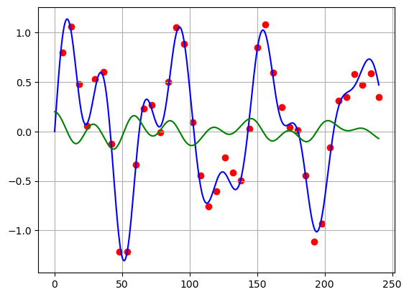 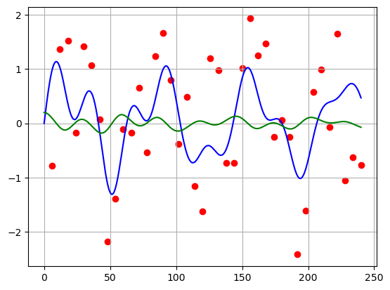

robs=0.1 　　　　　　　 robs=1.0

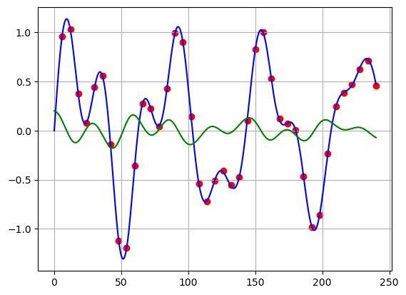

robs=0.01

***初期値(xstate.x[0,0] = 0.2;xstate.x[0,1] = 0.3)の結果***

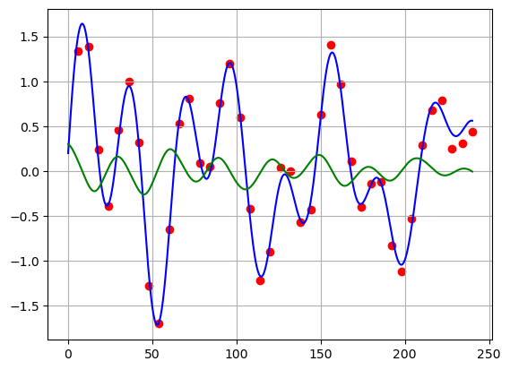 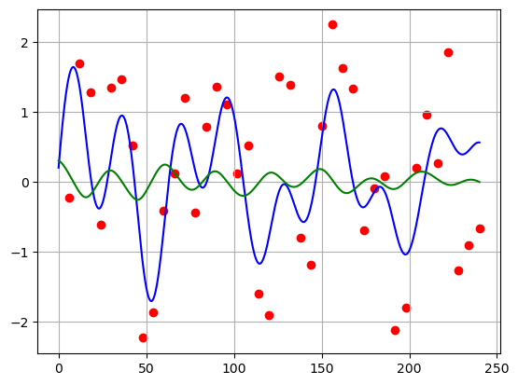

robs=0.1 　　　　　　　 robs=1.0

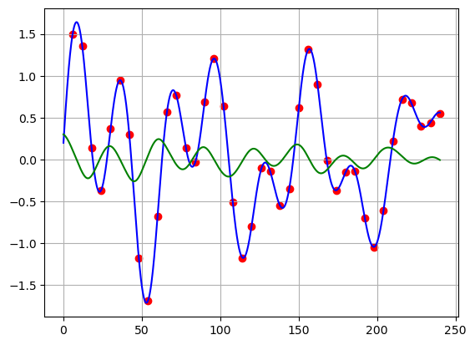

robs=0.01

robsの観測誤差の標準偏差を変更することで、シミュレーションの精度が変わります。robsが0.1の場合、比較的良好な近似効果があります。

**非線型状態空間モデル**

|  |  |  |  |  |
| --- | --- | --- | --- | --- |
| Npt | q | r | Tlag |  |
| 20 | 0.001 | 0.1 | 0 | 図1 |
| 20 | 0.001 | 1 | 0 | 図2 |
| 20 | 0.001 | 10 | 0 | 図3 |
| 20 | 0.01 | 0.1 | 0 | 図4 |
| 20 | 0.1 | 0.1 | 0 | 図5 |
| 20 | 0.001 | 0.1 | 60 | 図6 |

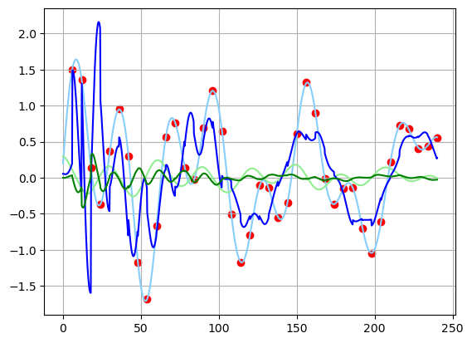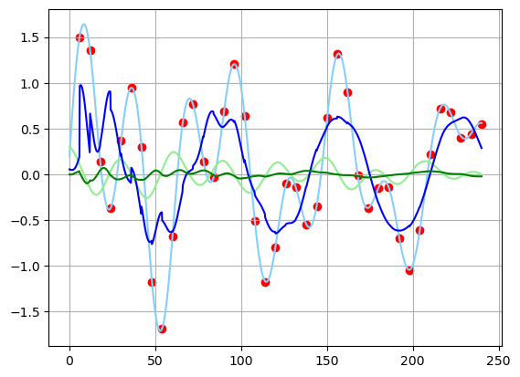

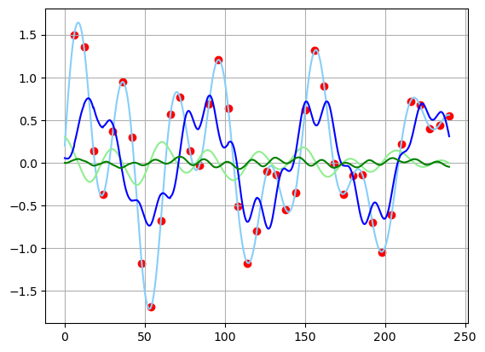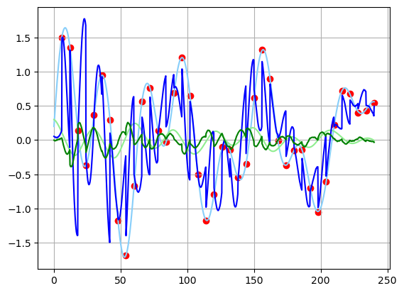

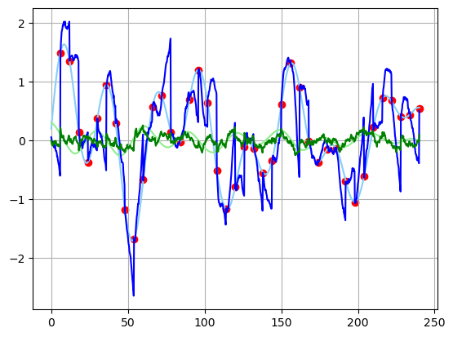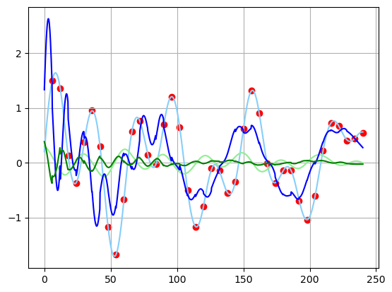

濃い青色の線（"LightSkyBlue"）：この線は実際の状態（実際のシステムの状態）の軌跡を表します。グラフ内では、この線がシステムの実際の位置を表示しています。

薄い青色の線（"LightGreen"）：この線はEnKF（アンサンブルカルマンフィルター）が推定したシステムの状態の軌跡を表します。EnKFは観測データとシステムモデルに基づいてシステムの状態を推定し、この線はEnKFによる位置の推定を表示しています。

濃い青色の線と薄い青色の線を比較することで、EnKFの推定と実際の状態との差異、およびEnKFが観測データから実際の状態をどのように復元しようとしているかがわかります。この比較により、EnKFのパフォーマンスと推定の正確性を評価できます。EnKFがうまく機能している場合、薄い青色の線はある程度実際の状態と一致しているはずです。薄い青色の線と濃い青色の線に大きな差異がある場合、フィルターのパラメータを調整したり、粒子の数を増やして推定の精度を向上させる必要があります。"Tlag" を 60 に設定し、予測ラインがより滑らかになることも示された。